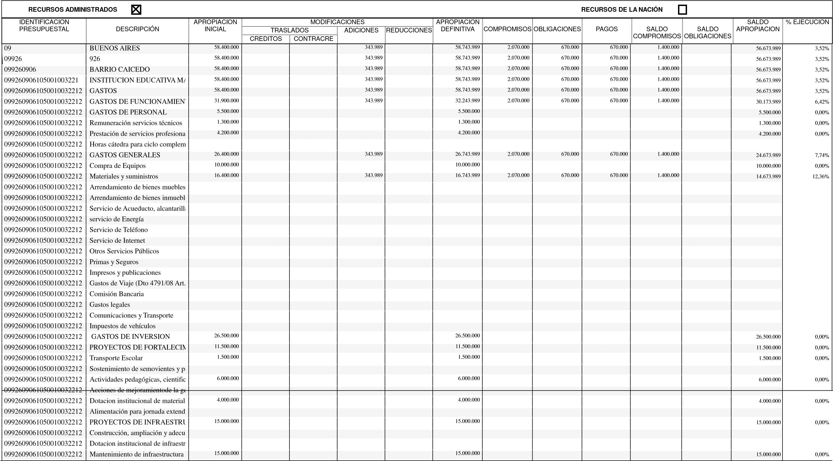
DORA LUZ GOMEZ BETANCUR
CONTRALORIA GENERAL DE ANTIOQUIA |  | INFORME EJECUCION PRESUPUESTAL DE GASTOS | FORMATO: F_EPG | Hoja No | 1 de 1
Unidad de Contabilidad Presupuestal y del Tesoro |  | Sección Principal |  | Fecha | 23/04/2019
I. E. MANUEL JOSE CAYZEDO |  | Sección |  | Mes Reportado  Vigencia Fiscal | Marzo
RECTOR
01-RCTL-02

ALBA NORA LONDOÑO VILLA
TESORERO

